今日动态

2023.4.7 星期五 天气 晴

**今日主题：美食节-好吃的蛋**

1. **来园情况**

出勤：今天3位小朋友请假！

今天好多小朋友没有绕杯带哦，希望小朋友能够养成自主绕杯带的习惯，同时也表扬小朋友们都能够准时来园，并带来了各种各样的蛋。

**二、集体活动：科学《各种各样的蛋》**

这是一节观察类的科学活动。生活中的蛋是种类多样的，如孩子们熟悉的鸡蛋、鹌鹑蛋、鸭蛋、鹅蛋等，它们的大小、外观颜色都是不同的。但不管什么蛋也有共同点，它们主要包括蛋壳、蛋清、蛋黄三个部分组成。本次活动主要是选取比较常见的三种蛋：鸡蛋、鹌鹑蛋、鹅蛋，外形差异比较大的三种蛋引导幼儿进行观察，了解蛋的不同特征。

张奕涵、徐佳伊、王若鑫、王秋瑶、李慕妍、杨易、李璟睿、周艺天、阴少帅、小朋友能够倾听好要求，有序地观察蛋，并能与同分享自己的发现。

宗韫玉、王诺婉、冯欣、谭沁、章昕媛、徐筱晞、郑书韵、蒋翊晗、王知霖、张悦威、徐梓赫、徐诺小朋友也能够坐端正，乐意参与观察蛋的活动，对各种动物的蛋感兴趣。

希望许诺言、王楷博、谌睿、小朋友也能养成良好的学习习惯，耐心倾听哦。

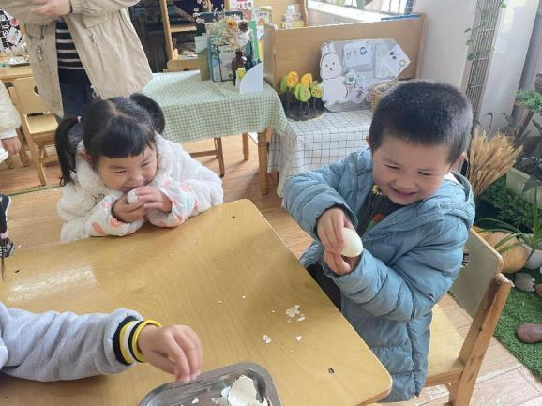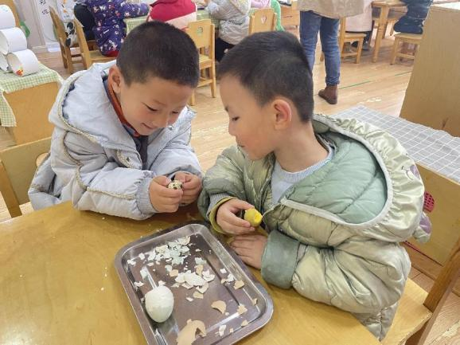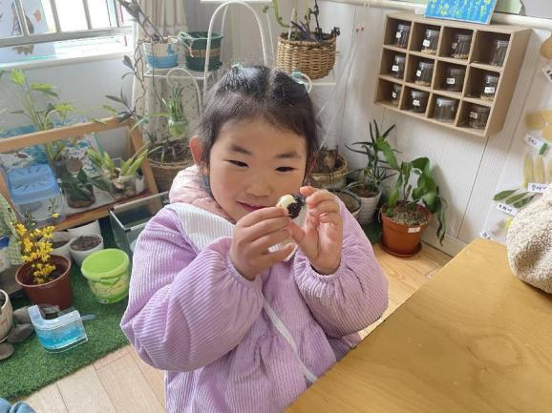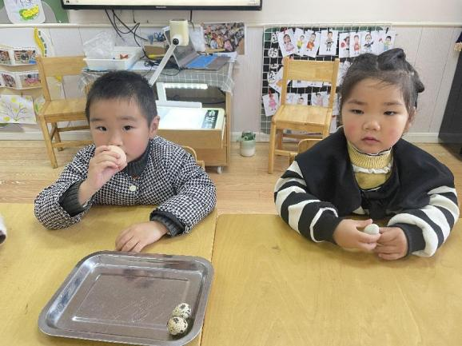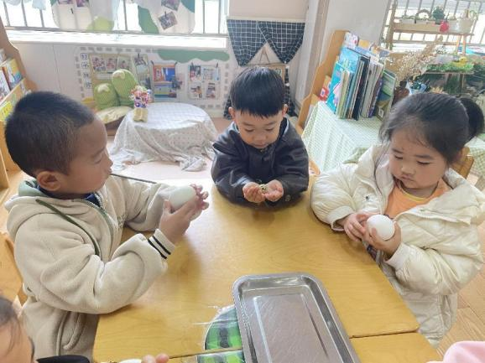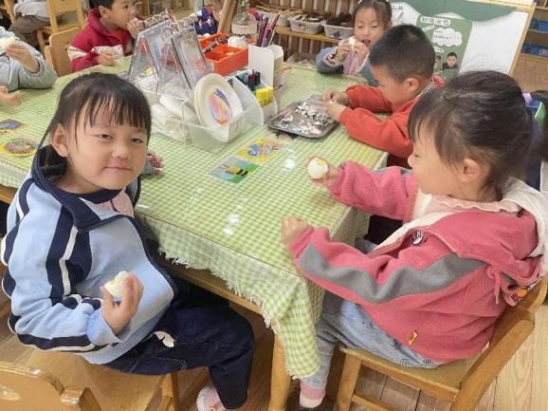

**三、户外活动**

今天我们做完操进行了投掷沙包游戏，今天跟孩子们一起练习了投掷沙包的动作，鼓励幼儿能够向前向上投掷，为之后我们的运动节打基础，并且现在孩子们越来越遵守游戏规则，安全意识也相对增强了一些，在老师的提醒下，大多数小朋友都能够及时补充水分很棒哦~

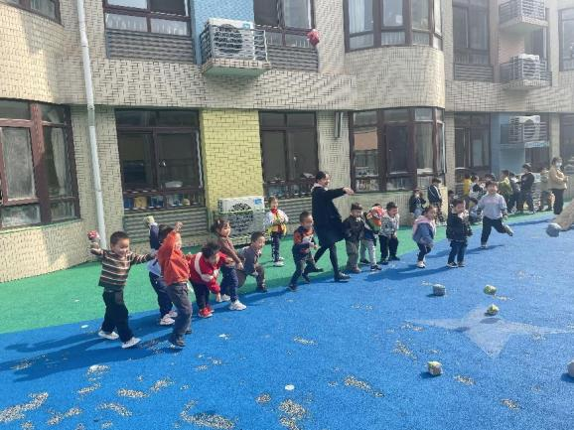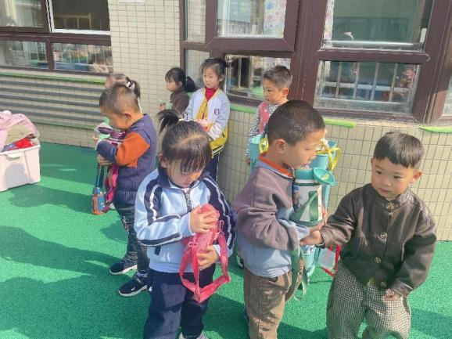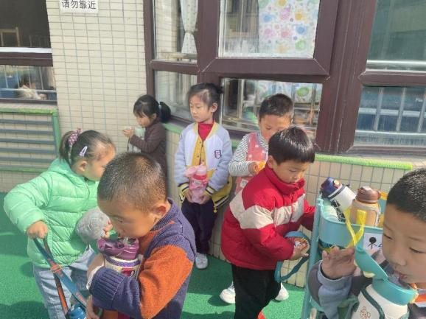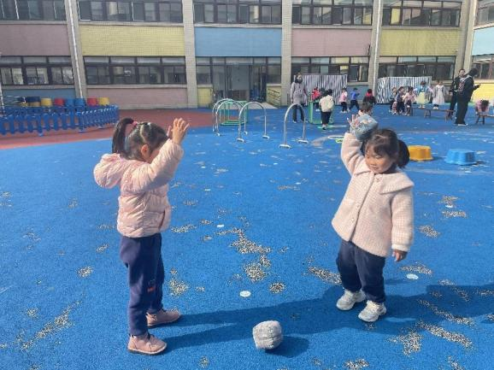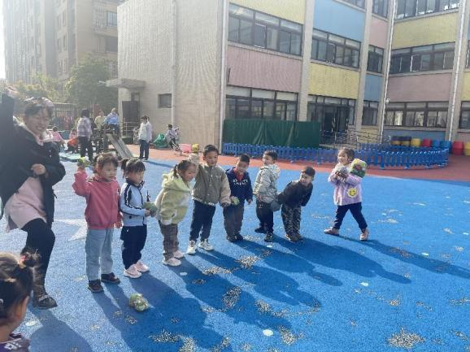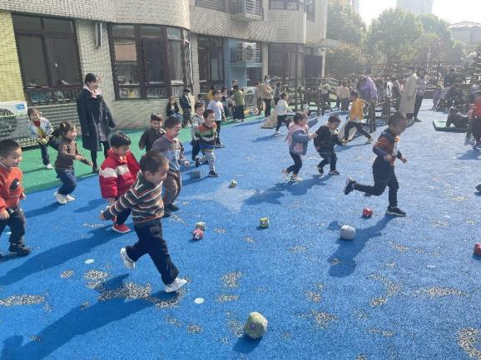

**四、生活活动**

**午餐情况：**今天吃的是玉米饭、金针菇肥牛、菜苔，喝的是豆腐羹。

**光盘的有：**谭沁、王知霖、郑书韵、张奕涵、李慕妍、阴少帅、周艺天、王若鑫、杨易、章昕媛。

**午睡情况**：章昕媛、王秋瑶、徐佳伊、王楷博、许诺言小朋友在老师的提醒下在午睡的时候不聊天哦，这样会影响其它小朋友的。

**五、温馨提示**

1.安全平台作业请及时完成哦。

2.今天星期五，不上延时班，请各位家长3:30来园接孩子，同时提前十分钟来拿被子哦！